

**Об утверждении Правил исполнения налоговых обязательств лицами, имеющими право на льготы и преференции в соответствии с Соглашением между Правительством Республики Казахстан и Международным бюро выставок о льготах и преференциях для официальных участников, связанных с проведением Международной специализированной выставки ЭКСПО-2017 в городе Астане**

***Утративший силу***

Приказ Министра финансов Республики Казахстан от 30 мая 2017 года № 348. Зарегистрирован в Министерстве юстиции Республики Казахстан 5 июня 2017 года № 15200. Утратил силу приказом и.о. Министра финансов Республики Казахстан от 6 ноября 2019 года № 1226.

      Сноска. Утратил силу приказом и.о. Министра финансов РК от 06.11.2019 № 1226 (вводится в действие по истечении десяти календарных дней после дня его первого официального опубликования).

      В соответствии с пунктом 3 статьи 26 Кодекса Республики Казахстан "О налогах и других обязательных платежах в бюджет" (Налоговый кодекс) **ПРИКАЗЫВАЮ**:

      1. Утвердить прилагаемые Правила исполнения налоговых обязательств лицами, имеющими право на льготы и преференции в соответствии с Соглашением между Правительством Республики Казахстан и Международным бюро выставок о льготах и преференциях для официальных участников, связанных с проведением Международной специализированной выставки ЭКСПО-2017 в городе Астане.

      2. Комитету государственных доходов Министерства финансов Республики Казахстан (Тенгебаев А.М.) в установленном законодательством порядке обеспечить:

      1) государственную регистрацию настоящего приказа в Министерстве юстиции Республики Казахстан;

      2) в течение десяти календарных дней со дня государственной регистрации настоящего приказа направление его копии в бумажном и электронном виде на казахском и русском языках в Республиканское государственное предприятие на праве хозяйственного ведения "Республиканский центр правовой информации" Министерства юстиции Республики Казахстан для официального опубликования и включения в Эталонный контрольный банк нормативных правовых актов Республики Казахстан;

      3) в течение десяти календарных дней после государственной регистрации настоящего приказа направление его копии на официальное опубликование в периодические печатные издания;

      4) размещение настоящего приказа на интернет-ресурсе Министерства финансов Республики Казахстан.

      3. Настоящий приказ вводится в действие по истечении десяти календарных дней после дня его первого официального опубликования.

|  |
| --- |
|  |
| *Министр финансов* *Республики Казахстан* | *Б. Султанов* |

      "СОГЛАСОВАНО"  
Министр иностранных дел  
Республики Казахстан  
_______________ Абдрахманов К.К.  
30 мая 2017 года

|  |  |
| --- | --- |
|  | Приложение к приказу Министра финансов Республики Казахстан от 30 мая 2017 года № 348 |

**Правила исполнения налоговых обязательств лицами, имеющими право на льготы и преференции в соответствии с Соглашением между Правительством Республики Казахстан и Международным бюро выставок о льготах и преференциях для официальных участников, связанных с проведением Международной специализированной выставки ЭКСПО-2017 в городе Астане**

**Глава 1. Общие положения**

      1. Настоящие Правила исполнения налоговых обязательств лицами, имеющими право на льготы и преференции в соответствии с Соглашением между Правительством Республики Казахстан и Международным бюро выставок о льготах и преференциях для официальных участников, связанных с проведением Международной специализированной выставки ЭКСПО-2017 в городе Астане (далее - Правила), разработаны в соответствии с пунктом 3 статьи 26 Кодекса Республики Казахстан от 10 декабря 2008 года "О налогах и других обязательных платежах в бюджет" (Налоговый кодекс) и определяют:

      1) порядок постановки на регистрационный учет в органе государственных доходов;

      2) формы, сроки, порядок представления налоговой отчетности;

      3) порядок применения контрольно-кассовых машин;

      4) сроки возврата налога на добавленную стоимость (далее - НДС);

      5) исключение из государственной базы данных налогоплательщиков при прекращении деятельности.

      2. В Правилах используются следующие основные понятия и сокращения:

      1) аккредитационный документ – письменное подтверждение Министерства иностранных дел Республики Казахстан об аккредитации лица в целях участия в Международной специализированной выставке ЭКСПО-2017 в городе Астане;

      2) контрольно-кассовые машины - электронные устройства с блоком фискальной памяти либо с функцией фиксации и (или) передачи данных, аппаратно-программные комплексы, обеспечивающие регистрацию и отображение информации о денежных расчетах, осуществляемых при реализации товаров, работ, услуг;

      3) Единый центр обслуживания - центр обслуживания, оказывающий государственные и иные услуги, работающий по принципу "одного окна" на круглосуточной основе, расположенный на территории Международной специализированной выставки ЭКСПО-2017 в городе Астане;

      4) бенефициары льгот и преференций – лица, имеющие право на льготы и преференции в соответствии с Соглашением;

      5) сводная ведомость (реестр) – сводная ведомость (реестр) дипломатических и приравненных к ним представительств, аккредитованных в Республике Казахстан, форма которой утверждена приказом Министра финансов Республики Казахстан от 13 августа 2010 года № 408 "Об утверждении формы сводной ведомости (реестра) дипломатических и приравненных к ним представительств, аккредитованных в Республике Казахстан", зарегистрированным в Реестре государственной регистрации нормативных правовых актов за № 6479, подписанная Комиссаром секции либо иным уполномоченным на то лицом и заверенная печатью (при наличии), с приложением аккредитационных документов в отношении штатных сотрудников Офиса Комиссара секции;

      6) Соглашение – Соглашение между Правительством Республики Казахстан и Международным бюро выставок о льготах и преференциях для официальных участников, связанных с проведением Международной специализированной выставки ЭКСПО-2017 в городе Астане (Париж, 5 ноября 2015 года), ратифицированное Законом Республики Казахстан от 1 марта 2016 года.

      3. Понятия, определенные в Соглашении, используемые в настоящих Правилах, применяются в том значении, в каком они используются в Соглашении.

**Глава 2. Порядок постановки на регистрационный учет в органе государственных доходов**

      4. Бенефициары льгот и преференций подлежат регистрации в качестве налогоплательщика на территории Республики Казахстан в одной из следующих форм:

      1) юридического лица-нерезидента, осуществляющего деятельность через постоянное учреждение без открытия филиала, представительства;

      2) иностранца и (или) лица без гражданства.

      5. В целях применения подпункта 1) пункта 4 настоящих Правил в Единый центр обслуживания до начала осуществления деятельности в Республике Казахстан подается налоговое заявление о постановке на регистрационный учет с приложением копии документа, подтверждающего регистрацию в стране инкорпорации.

      В случае отсутствия документа, подтверждающего регистрацию в стране инкорпорации, регистрация в качестве налогоплательщика Республики Казахстан осуществляется на основании списка комиссаров секций, представленного Министерством иностранных дел Республики Казахстан.

      6. В целях применения подпункта 2) пункта 4 настоящих Правил в Единый центр обслуживания подается налоговое заявление о постановке на регистрационный учет с приложением копии документа, удостоверяющего личность физического лица-нерезидента.

      7. Единый центр обслуживания производит регистрацию в качестве налогоплательщика и выдает регистрационное свидетельство в течение двадцати четырех часов с момента получения налогового заявления о постановке на регистрационный учет.

      8. Налоговое заявление о регистрационном учете подается по форме, утвержденной согласно приложению 8 к приказу Министра финансов Республики Казахстан от 31 декабря 2014 года № 604 "Об утверждении форм налоговых заявлений", зарегистрированному в Реестре государственной регистрации нормативных правовых актов за № 10175 (далее – Приказ № 604).

**Глава 3. Формы, сроки, порядок представления налоговой отчетности**

      9. После завершения деятельности на территории Республики Казахстан представляется декларация офиса комиссара секции "Астана ЭКСПО -2017" (по форме 032.00) согласно приложению к настоящим Правилам.

      Декларация, указанная в настоящем пункте, представляется Офисом комиссара секции вместо декларации по корпоративному подоходному налогу (форма 100.00), декларации по индивидуальному подоходному налогу и социальному налогу (форма 200.00), утвержденные согласно приложениям 1 и 124 к приказу Министра финансов Республики Казахстан от 25 декабря 2014 года № 587 "Об утверждении форм налоговой отчетности и правил их составления", зарегистрированному в Реестре государственной регистрации нормативных правовых актов за № 10156 (в части декларирования доходов работников и членов семей работников, являющихся иностранцами или лицами без гражданства, полученных от Офиса комиссара секции).

      10. Декларация офиса комиссара секции "Астана ЭКСПО-2017" (по форме 032.00) составляется за период осуществления деятельности на территории Республики Казахстан и только в отношении доходов, освобождаемых от налогообложения в Республике Казахстан в соответствии с Соглашением.

      11. Декларация офиса комиссара секции "Астана ЭКСПО-2017" (по форме 032.00) представляется в явочном порядке на бумажном носителе в Единый центр обслуживания после завершения деятельности на территории Республики Казахстан, но не позднее 31 марта 2018 года.

      12. В случае выплаты Офисом комиссара секции доходов, облагаемых у источника выплаты в соответствии со статьей 160 Налогового кодекса, представляется налоговая отчетность, установленная налоговым законодательством.

      13. Налоговая отчетность подписывается бенефициаром льгот и преференций либо его представителем и заверяется печатью (при ее наличии) бенефициара льгот и преференций либо его представителя.

      14. Налоговая отчетность представляется в двух экземплярах. Один экземпляр налоговой отчетности возвращается бенефициару льгот и преференций либо его представителю с отметкой о приеме Единым центром обслуживания. Датой представления налоговой отчетности является дата ее приема Единым центром обслуживания.

**Глава 4. Порядок применения контрольно-кассовых машин**

      15. При торговых операциях, оказании услуг посредством наличных денег и (или) расчетов с использованием платежных карточек бенефициары льгот и преференций применяют контрольно-кассовые машины, модели которых включены в государственный реестр контрольно-кассовых машин, утвержденный приказом Министра финансов Республики Казахстан от 30 декабря 2008 года № 635 "Об утверждении государственного реестра контрольно-кассовых машин", зарегистрированным в Реестре государственной регистрации нормативных правовых актов Республики Казахстан за № 5453.

      16. Регистрация контрольно-кассовых машин и их снятие с учета производятся с учетом следующих особенностей:

      1) постановка на учет и заключение договора с оператором фискальных данных осуществляется через Единый центр обслуживания;

      2) постановка на учет осуществляется путем подачи налогового заявления о постановке контрольно-кассовых машин на учет по форме, утвержденной согласно приложению 21 к Приказу № 604. При постановке контрольно-кассовой машины, являющейся аппаратно-программным комплексом, к налоговому заявлению дополнительно прилагается руководство по использованию модуля "Рабочее место налогового инспектора";

      3) для снятия с учета представляются налоговое заявление о снятии с учета контрольно-кассовой машины, регистрационная карточка контрольно-кассовой машины, при этом для контрольно-кассовой машины, являющейся аппаратно-программным комплексом, обеспечивается доступ к модулю "Рабочее место налогового инспектора";

      4) постановка на учет и снятие с учета производится в течение двадцати четырех часов с момента получения налогового заявления;

      5) ведение книг учета наличных денег и товарных чеков не производится.

**Глава 5. Сроки возврата налога на добавленную стоимость**

      17. В целях возврата НДС бенефициаром льгот и преференций представляется через Единый центр обслуживания в организацию по работе с дипломатическими представительствами Министерства иностранных дел Республики Казахстан сводная ведомость (реестр) в следующие сроки:

      1) с 1 по 20 июля 2017 года - по товарам, работам, услугам, приобретенным по 30 июня 2017 года включительно;

      2) с 1 по 20 августа 2017 года - по товарам, работам, услугам, приобретенным по 31 июля 2017 года включительно;

      3) с 1 по 20 сентября 2017 года - по товарам, работам, услугам, приобретенным по 31 августа 2017 года включительно;

      4) с 1 по 20 октября 2017 года - по товарам, работам, услугам, приобретенным по 30 сентября 2017 года включительно;

      5) с 1 по 20 ноября 2017 года - по товарам, работам, услугам, приобретенным по 31 октября 2017 года включительно;

      6) с 1 по 20 декабря 2017 года - по товарам, работам, услугам, приобретенным по 30 ноября 2017 года включительно;

      7) с 1 по 20 января 2018 года - по товарам, работам, услугам, приобретенным по 31 декабря 2017 года включительно.

      При наличии документов, составленных на иностранных языках, представляется перевод на казахский и (или) русский языки, заверенный подписью и печатью (при наличии) Комиссара секции.

      18. Представленные бенефициаром льгот и преференций документы в течение десяти рабочих дней со дня их получения организацией по работе с дипломатическими представительствами Министерства иностранных дел Республики Казахстан направляются в органы государственных доходов.

      19. Возврат НДС бенефициару льгот и преференций осуществляется органами государственных доходов в течение двадцати рабочих дней после получения от организации по работе с дипломатическими представительствами Министерства иностранных дел Республики Казахстан сводных ведомостей (реестров), счетов-фактур и документов, подтверждающих уплату за товары, работы, услуги (в том числе, если оплата за приобретенные товары, работы, услуги произведена третьей стороной, при наличии письменного извещения в адрес организации по работе с дипломатическими представительствами Министерства иностранных дел Республики Казахстан о такой оплате), а также, если оплата произведена с банковского счета иностранного государства.

      При отсутствии у бенефициара льгот и преференций банковского счета, открытого в банках Республики Казахстан, возврат НДС производится:

      на банковский счет дипломатических и приравненным к ним представительств иностранных государств, аккредитованных в Республике Казахстан; или

      на банковский счет, указанный в письме официального участника Международной специализированной выставки ЭКСПО-2017 в городе Астане, поступившем по дипломатическим каналам в Министерство иностранных дел Республики Казахстан.

**Глава 6. Исключение из государственной базы данных налогоплательщиков при прекращении деятельности**

      21. Исключение из государственной базы данных налогоплательщиков производится при прекращении деятельности на территории Республики Казахстан в отношении лиц, указанных:

      1) в подпункте 1) пункта 4 настоящих Правил, - на основании Декларации по форме (032.00);

      2) в подпункте 2) пункта 4 настоящих Правил, - на основании уведомления о закрытии банковского счета нерезиденту, направляемого банком органу государственных доходов.

      22. Исключение из государственной базы данных налогоплательщиков производится органом государственных доходов после проведения камерального контроля и при условии отсутствия не исполненных налогоплательщиком налоговых обязательств не позднее десяти календарных дней со дня представления в Единый центр обслуживания декларация офиса комиссара секции "Астана ЭКСПО -2017" по форме (032.00) или получения органом государственных доходов уведомления о закрытии банковского счета нерезиденту.

|  |  |
| --- | --- |
|  | Приложение к Правилам исполнения налоговых обязательств лицами, имеющими право на льготы и преференции в соответствии с Соглашением между Правительством Республики Казахстан и Международным бюро выставок о льготах и преференциях для официальных участников, связанных с проведением Международной специализированной выставки ЭКСПО-2017 в городе Астане |

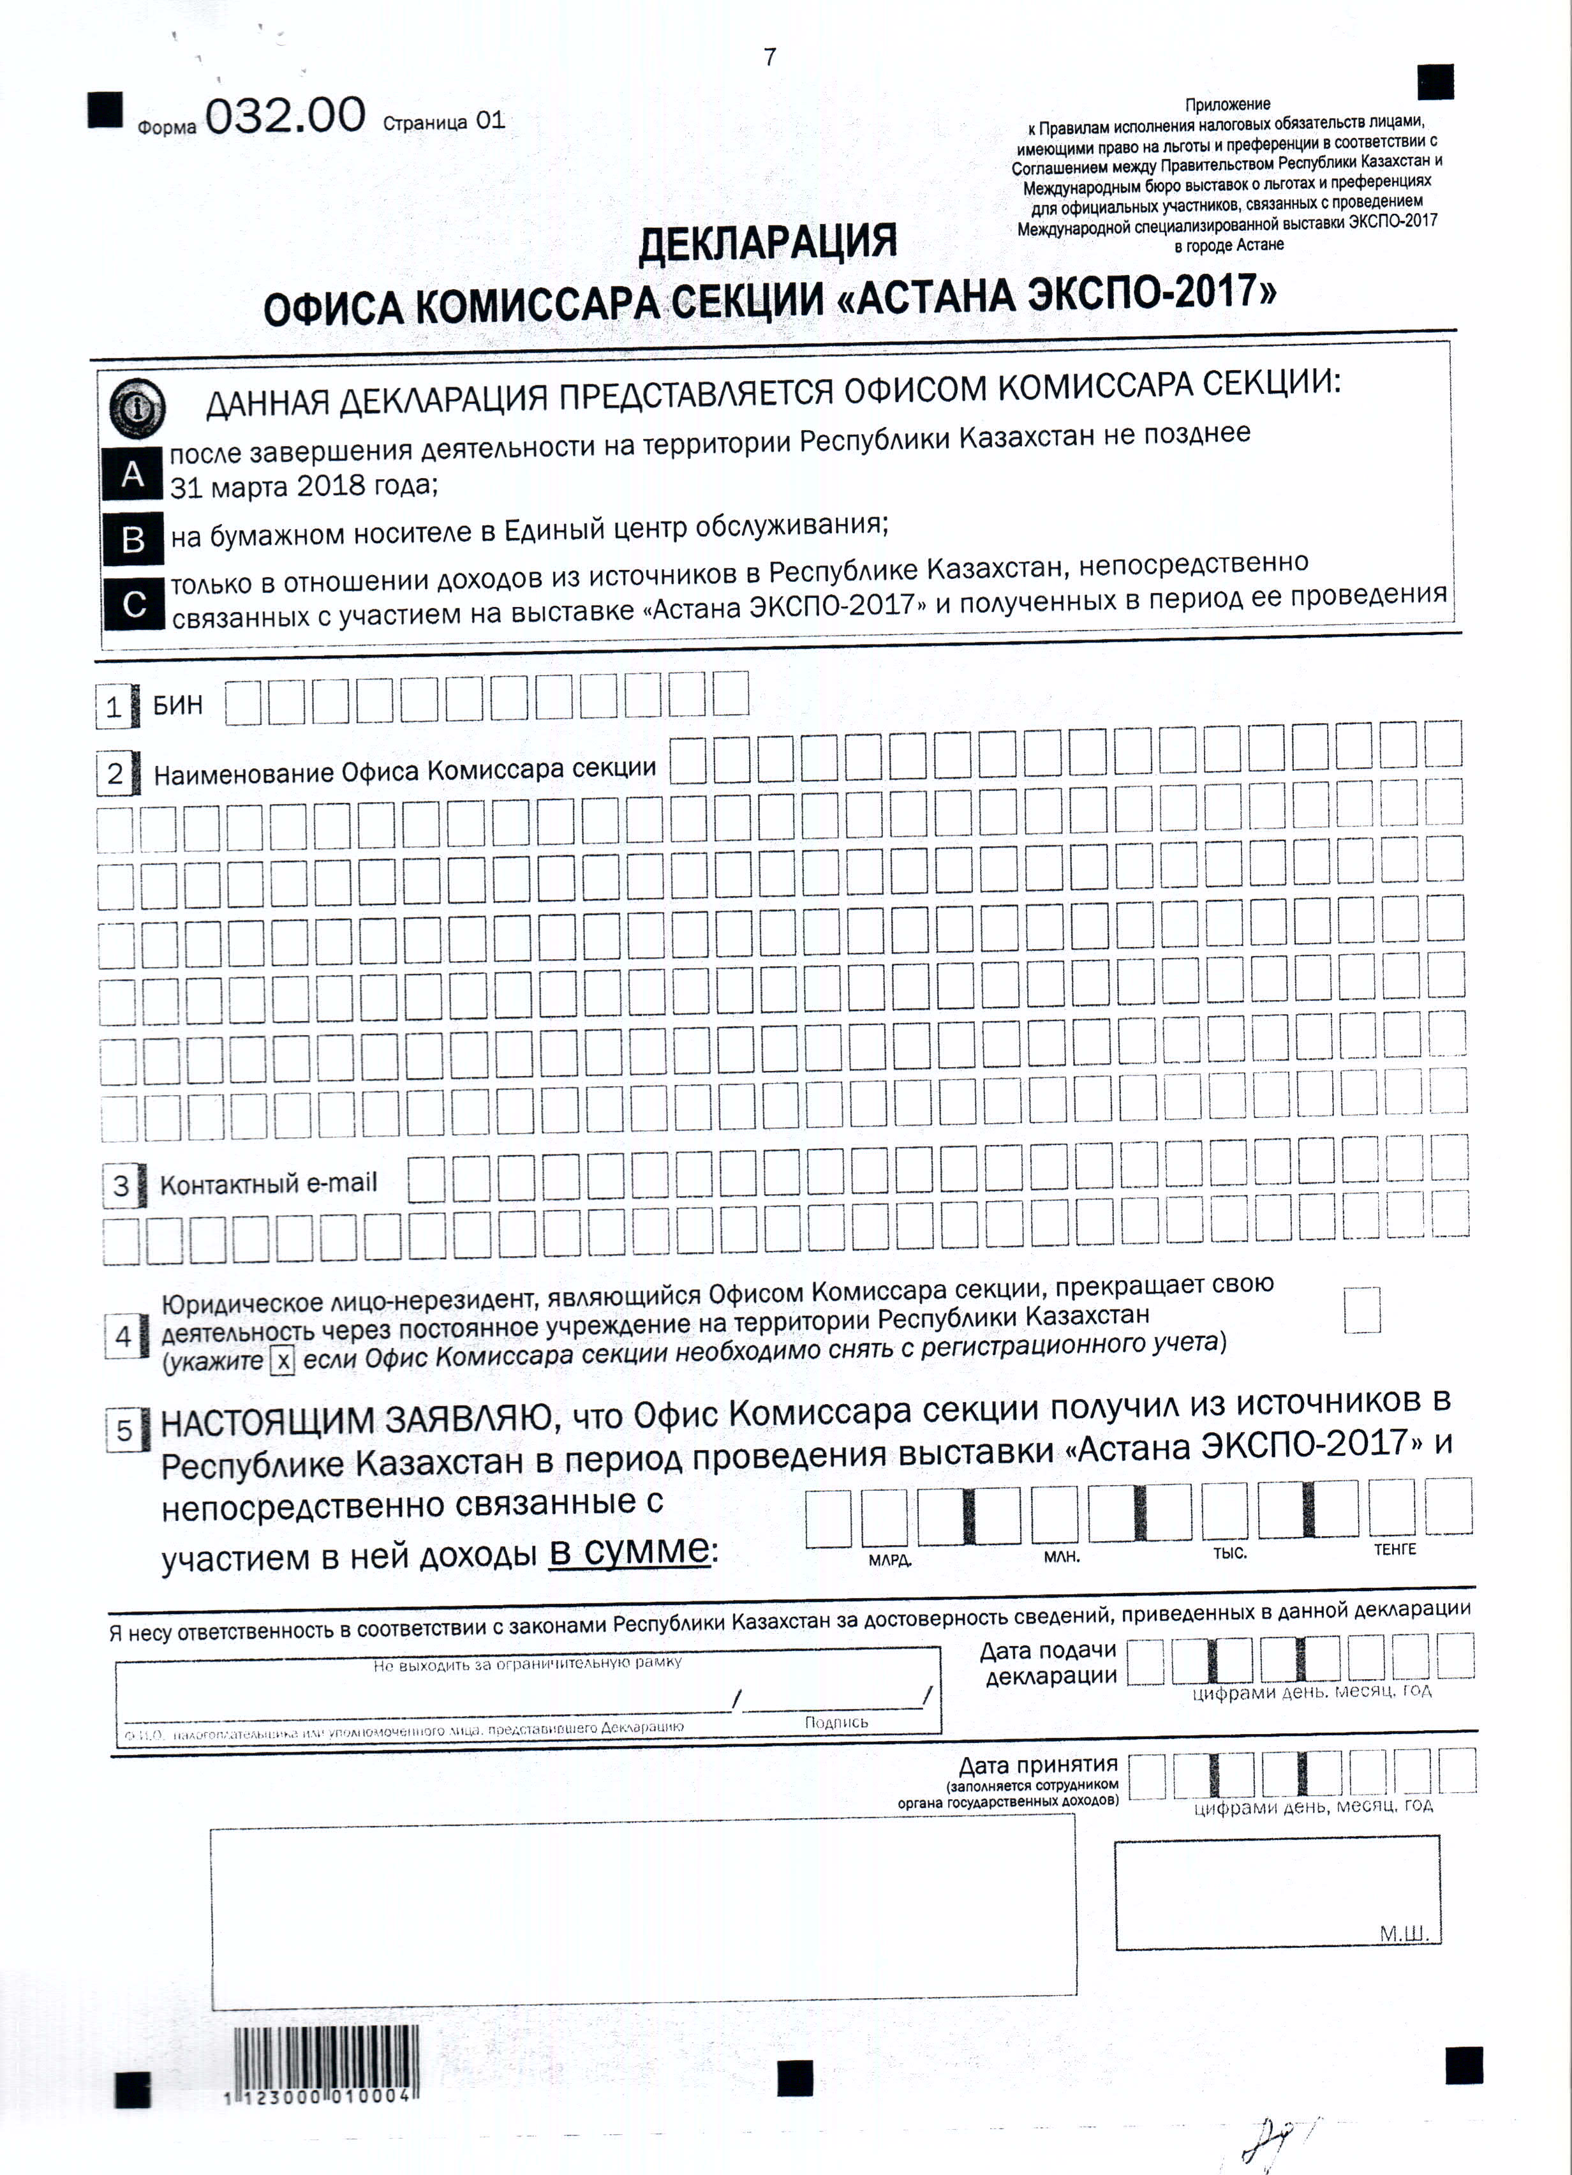

© 2012. РГП на ПХВ «Институт законодательства и правовой информации Республики Казахстан» Министерства юстиции Республики Казахстан